الجمهورية الجزائرية الديمقراطية
وزارة التربية الوطنية مديرية التربية لولاية تلمسان
امتحان في مادة: العلوم الفيزيائية والتكنولوجيا المدة: ساعة
متوسطة: أحمد بن دحمان زناتة ﴿ الثالثة متوسط﴾ الأستاذ: سماحي حسين
التمرين الأول: (06 نقاط)
يقوم النبات الأخضر في النهار بعملية التركيب الضوئي، حيث يحدث تفاعل كيميائي ينتج فيه سكر الجلوكوز C₆H₁₂O₆ وغاز ثنائي الأكسجين، انطلاقا من الماء وغاز ثاني أكسيد الكربون.  1. لماذا يعتبر هذا التحول كيميائيا؟  2. حدد في جدول، المتفاعلات والنواتج.  3. أكتب المعادلة الكيميائية المنمذجة لهذا التفاعل.  4. أذكر العامل المؤثر في هذا التحول. | 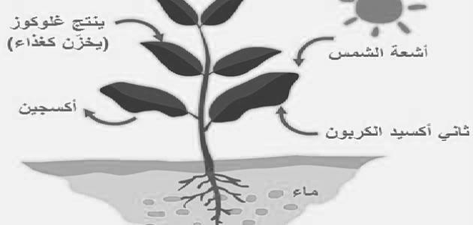
التمرين الثاني: (06 نقاط)
وازن المعادلات التالية:
C₂H₂ + O₂ → CO₂ + H₂O
H₂O → H₂ + O₂
NaN₃ → Na + N₂
Fe + O₂ → Fe₂O₃
الوضعية الادماجية: (08 نقاط)
يستعمل التلحيم (la soudure) في عدة ميادين، حيث تستعمل فيه عدة وسائل من بينها المصدر الحراري الذي يشتغل بغاز البروبان (C₃H₈)، يملك أحد العمال مصدريين حراريين الأول يعطي لهبا أزرقا والثاني يعطي لهبا أصفرا.  1 من بين المصدرين الحراريين، أيهما يعمل بالكيفية السليمة؟ برر اجابتك.  2. نمذج التحول الحادث لغاز البروبان بتفاعل كيميائي في حالة اللهب الأزرق. مبينا العامل المؤثر.  3. استنتج المعادلة الكيميائية المنمذجة للتفاعل الكيميائي في حالة اللهب الأزرق مع موازنتها. | 